Congresul Autorităților Locale din Moldova
str. Columna 106A, Chisinau, Republica Moldova (secretariat)
t. 22-35-09, fax 22-35-29, mob. 079588547, info@calm.md, www.calm.md

Buletin Informativ 16-23 iunie 2018

CUPRINS

PESTE O SUTĂ DE SECRETARI AI CONSILIILOR LOCALE S-AU REUNIT SUB EGIDA CALM!.............2
PRIMARII DE ORAȘE DIN ROMÂNIA ÎȘI CONSOLIDEAZĂ RELAȚIILE CU COLEGII LOR DIN REPUBLICA MOLDOVA!............................................................................................................4
LA ÎNĂLȚIME CU CALM!............................................................................................................6
DIRECTORUL EXECUTIV AL CALM VIOREL FURDUI: „SCHIMBĂRI FUNDAMENTALE CARE AR ÎMBUNĂTĂȚI CU ADEVĂRAT STAREA LUCRURILOR ÎN APL AU FOST FOARTE PUȚINE"...............7
MARIA MANOLI, PRIMARUL SATULUI ZUBREȘTI, STRĂȘENI: „ÎN ȚĂRILE CIVILIZATE, SISTEMUL ADMINISTRATIV DESCENTRALIZAT OFERĂ POSIBILITATEA LOCALITĂȚILOR NU DOAR SĂ EXISTE, DAR ȘI SĂ SE DEZVOLTE"..........................................................................................................9
REZULTATELE PROIECTELOR DE VALORIFICARE A POTENȚIALULUI MIGRAȚIEI ÎN REPUBLICA MOLDOVA, EXAMINATE LA GUVERN......................................................................................11
AUTORITĂȚI PUBLICCE LOCALE DIN NORDUL MOLDOVEI AU PARTICIPAT LA UN SEMINAR DESPRE DEZVOLTAREA ECONOMICĂ LOCALĂ ȘI PROMOVAREA INVESTIȚIILOR.......................13
A FOST APROBATĂ DOCUMENTAȚIA DE ATRIBUIRE PENTRU CONTRACTAREA LUCRĂRILOR DE CONSTRUCȚIE A APEDUCTULUI MAGISTRAL CAHUL – LEBEDENCO..........................................15
TERMOELECTRICA A INAUGURAT ÎN CHIȘINĂU O ALEE CU MOBILIER DIN ȚEVI RECICLATE.......16
PARCUL DE AMBULANȚE A RM SE VA REÎNNOI. BANCA DE DEZVOLTARE A COE ÎMPRUMUTĂ 12 MLN. EURO............................................................................................................................17
INIŢIATIVA UE LEADER DE DEZVOLTARE RURALĂ ADUCE REZULTATE PROMIŢĂTOARE ÎN UTA GĂGĂUZIA ȘI RAIONUL TARACLIA..........................................................................................18
ANENII NOI: UN NOU POST DE SALVATORI ȘI POMPIERI A FOST INAUGURAT LA SPEIA............19
TARACLIA: PE STRĂZILE ORAȘULUI SUNT INSTALATE CAMERE DE SUPRAVEGHERE VIDEO.......20
CĂUȘENI: LUCRĂRI DE AMENAJARE A SPAȚIILOR VERZI, ÎNAINTE DE SĂRBĂTOARE................21

PESTE O SUTĂ DE SECRETARI AI CONSILIILOR LOCALE S-AU REUNIT SUB EGIDA CALM!
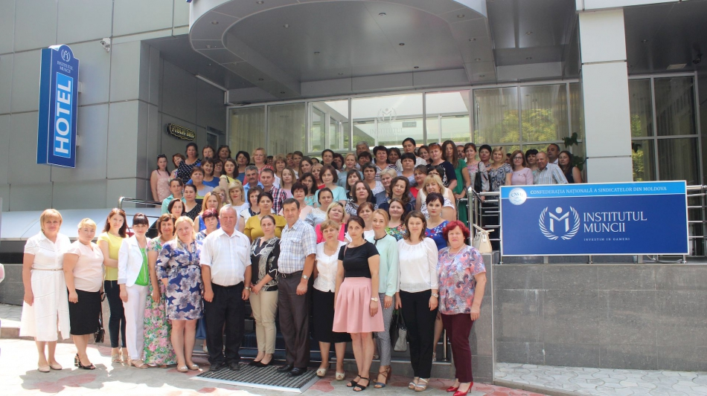
Joi, 21 iunie, peste o sută de secretari ai consiliilor locale din majoritatea raioanelor Republicii Moldova, dar și experți ai CALM s-au reunit la Chișinău în cadrul atelierului de lucru organizat de Congresul Autorităților Locale din Moldova. Genericul atelierului a fost: „Statutul actual al secretarului Consiliului local – probleme, impedimente, oportunități și soluții”.
În debutul evenimentului, directorul executiv al CALM Viorel Furdui a menționat că secretarii sunt o categorie importantă de funcționar publici din cadrul APL, iar statutul acestora rămâne încă foarte confuz. „De mai mult timp ne dorim să aveam întâlniri cu DVS., să ne concentrăm doar de problemele de ordin tehnic, dar tocmai acum a fost posibil acest lucru. Noi nu mi putem să nu atragem atenția secretarilor, contabililor, inginerilor cadastrali, deoarece rolul lor este extrem de important în buna desfășurare a activității APL. Cunoaștem că specialiștii pleacă din primării, iar din această cauză cetățenii nu pot beneficia de servicii de calitate. Ne propunem să ne întâlnim cu DVS. măcar o dată la una-două luni, să identificăm problemele cu care vă confruntați și să găsim soluții. Pentru buna organizare și pentru asigurarea continuității acestor schimburi de opinii ar fi oportun de creat o Asociație a secretarilor Consiliilor municipale în cadrul CALM ”Viorel Furdui a făcut o scurtă prezentare a serviciilor CALM, menționând că membrii CALM pot beneficia de tot sprijinul experților din cadrul asociației în ceea ce privește problemele ce țin de domeniul migrației, finanțelor publice locale, apă și sanitație sau asistența juridică. Servicii coordonate respectiv de către experții CALM: Irina Luncașu, Viorel Pîrvan, Viorel Rusu și Alexandru Morcov.
Un servciu distinct al CALM de care beneficiză APL este cel privind suportul operatorilor mici de apă și sanitație (SOMAS). „ Serviciul SOMAS instituit cu suportul partenerilor noștri de la Agenția Elvețiană de Dezvoltare și agenția de implementare SKAT, deja și-a găsit locul corespunzător printre preferințele membrilor CALM. Prin intermediul acestui serviciu APL și prestatorii de servicii de alimentare cu apă beneficind de consultanță și suportul necesar în toate problemele de vizează organizarea, funcționare, finanțarea etc. a serviciilor de alimentare cu apă. La solicitarea beneficiarilor, periodic venim localitățile DVS. Suntem dispuși să venim în continuare în teritoriu, să explicăm cum se formează costul la apă, înregistrarea și evidența corecta a infrastructurii edilitare, dezbatem alte subiecte ce știm că vă interesează”, s-s punctat la prezentarea serviciului dat coordonat de Alexandru Morcov , consultantul CALM. La rândul său, Dna Nadejda Darie a amintit că ultima întrunire a secretarilor în cadrul CALM a avut loc în 2014. „Atunci au fost organizate patru astfel de seminare: două la Chișinău, unul la Edineț și unul la Bălți. Pentru evenimentul de astăzi inițial ne-am propus să invităm circa 40 de secretari, dar văzând că interesul din partea DVS. este sporit am extins numărul până la 110.” În cadrul atelierului de lucru au fost identificate, prezentate și analizate cele mai stringente probleme din activitatea secretarilor.
Tatiana Budu din comuna Zubrești, Strășeni a menționat că lucrează de 3 ani în calitate de secretar. „Volumul mare de muncă și multitudinea de atribuții pe care le avem nu corespund cu salarizarea precară. În termeni restrânși trebuie să prezentăm informații, dări de seamă mai multor instituții ale statului, trebuie să cunoaștem toate schimbările în legislație.
Trebuie să te subordonezi și consiliului local, și primăriei și primarului și trebuie să reușești să le faci pe toate potrivit Legii. Evenimentul de astăzi ne-a arătat că nu suntem lăsați uitării, că și noi contăm, dar și faptul că majoritatea secretarilor se confruntă cu probleme similare.”
Dumitru Roșca, secretarul Consiliului local Cruglic, Criuleni activează în APL din 1995. „Înainte APL nu avea atâtea atribuții, astăzi trebuie să administreze toate bunurile publice locale cu resurse modeste. Doar primarul care are echipă, experiență și capacități manageriale va face multe pentru comunitatea sa. În Criuleni mai mulți primari reușesc să aducă investiții: apeducte, canalizări, drumuri, condiții pentru ca oamenii să nu fie nevoiți să plece.”
Dumitru Roșca consideră că problemele despre care s-a discutat în cadrul atelierului de lucru pot fi soluționate. „Datorită experților CALM, deja avem unele rezultate. Ei au fost prezenți la ședința Consiliului local Cruglic, ne-au explicat ceea ce înțelegeam mai vag și așa am putut lua decizii corecte. Sunt convins că și în alte situații experții CALM ne vor ajuta.”
Liuba Jardan din Rădeni, Călărași activează de 30 de ani în APL, în această perioadă exercitând și un mandat de primar. „Nivelul de trai al populației este scăzut din cauza lipsei locurilor de muncă. Oamenii și-au pierdut speranța și pleacă lăsând copiii în grija bunicilor sau a rudelor. Avem foarte puțini agenți economici în localitate. Ne dorim ca să fie create condiții mai bune pentru activitatea APL, astfel încât tineretul să se regăsească în satele de baștină, să nu mai fie nevoit să plece.”
Mircea Morari, secretarul Consiliului municipal Edineț este de părerea că în toată republica secretarii se confruntă cu probleme similare. „Una dintre acestea este termenul restrâns de prezentare a actelor la Cancelaria de Stat. Secretarii au în atribuțiile lor și alte sarcini care ar trebui să le facă alți specialiști din primărie. Actele notariale, cele de stare civilă trebuie perfectate de secretarii consiliilor locale din comunitățile rurale. Nu avem acces la bazele de date republicane, la registrul de stat al populației, important pentru APL.”
Mariana Lupu, lucrează în calitate de secretar al Consiliului orășenesc Dondușeni de 3 ani și se vede și peste 10-20 de ani în APL, deși consideră că este foarte complicat să faci față tuturor atribuțiilor delegate în primărie, în special secretarului. „Fiecare Lege reglementează faptul că responsabilitatea ține de APL, însă după zeci de ani în APL a rămas neschimbat numărul funcționarilor, cu toate că atribuțiile s-au înzecit. Nu poți să mizezi pe un lucru eficient, calitativ și în termeni atât timp cât există un volum excesiv de muncă.”
Expertul CALM Octavii Ivanov a punctat faptul că problemele abordate în cadrul atelierului de lucru vor fi prioritizate, puse pe hârtie, iar CALM va identifica soluțiile pe care le va prezenta Administrației Publice Centrale.
Cu ocazia Zilei Funcționarului Public, sărbătorită pe 23 iunie, CALM a înmânat diplome tuturor secretarilor prezenți la eveniment și a felicitat toți funcționarii publici din APL și APC care, de multe ori activează în condiții destul de complicate, nu întotdeauna sunt înțeleși și apreciați la justa valoare și cu toate acestea își îndeplinesc cu demnitate atribuțiile de serviciu.
Departamentul de Comunicare al CALM

PRIMARII DE ORAȘE DIN ROMÂNIA ÎȘI CONSOLIDEAZĂ RELAȚIILE CU COLEGII LOR DIN REPUBLICA MOLDOVA!
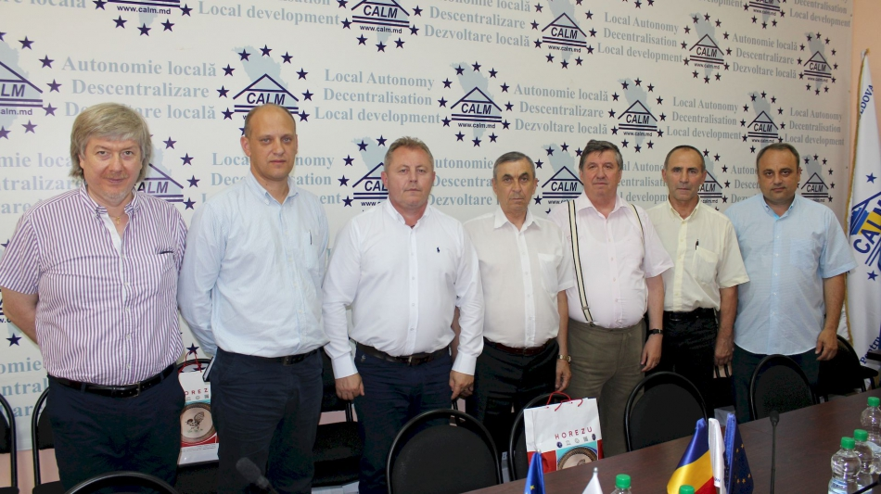
La invitația Congresului Autorităților Locale din Moldova (CALM), în perioada 14-17 iunie, o delegație a Asociației Orașelor din România a întreprins o vizită de studiu în Republica Moldova. Primarii de orașe din România au avut mai multe întrevederi cu primari de orașe din Republica Moldova, ambele părți manifestându-și toată deschiderea pentru întărirea relațiilor de colaborare.
Vineri, 15 iunie, la sediul CALM a avut loc atelierul de lucru privind direcțiile de consolidare a relațiilor între orașele din România și Republica Moldova. Primarii din România au împărtășit din experiența administrației publice locale, atât în actele normative, cât și în echilibrul care trebuie păstrat între administrație și politică. Codul Administrativ al României, Codul Finanțelor Publice Locale, cel urbanistic, accesul la banii europeni, dar și salarizarea în domeniul APL au fost printre subiectele de care primarii din Republica Moldova s-au arătat extrem de interesați.
Mădălin Ady Teodosescu, președintele Asociației Orașelor din România (AOR), primar de Balș, județul Olt le-a transmis colegilor prezenți mesajul de salut din partea celor 217 primari de orașe din AOR. „Avem toată deschiderea să vă transmitem bunele practici, experiența noastră locală și rezultatele noastre. Avem mese rotunde, conferințe, întrevederi bilaterale care sperăm că vor duce la un rezultat foarte bun. În februarie, împreună cu primarul de Edineț, vicepreședintele CALM Constantin Cojocaru, la Târgu Ocna am semnat Acordul de Colaborare dintre AOR și CALM și de atunci s-au întâmplat mai multe lucruri: o parte din primarii din Republica Moldova au venit în România, alți colegi au fost la Adunarea noastră Generală de la București, noi am fost la Congresul CALM, au avut loc niște înfrățiri între orașe din România și Republica Moldova, suntem pe drumul cel bun."
Președintele executiv al AOR Ionel Chiriță s-a arăta convins că prin dialogul pe care CALM îl va purta cu reprezentanții Comisiilor Parlamentare, dar și cu reprezentanții Guvernului va fi posibil de creat o posibilitate a modernizării actelor normative care gestionează domeniul APL. „Codul Administrativ al României este în procedură parlamentară, a trecut de Senat, iar acum se depun amendamente în Camera Deputaților, urmând să fie aprobat. Între altele, noul Cod Administrativ reglementează un consiliu mult mai dinamic, deciziile privind administrarea, gestionarea, închirierea, concesionarea domeniului public, a patrimoniului UAP se va face cu decizia majorității consilierilor, până acum era nevoie doar de două treimi. Codul Administrativ al României mai prevede ca răspunderea pentru semnarea actelor administrative să fie a celor care contrasemnează. După adoptarea noului Cod Administrativ se va întări foarte mult capacitatea administrativă a UAT și capacitatea primarului de a-și îndeplini programul în urma căruia a fost ales."
În ceea ce privește remunerația în domeniul APL, cei prezenți au opinat că dacă tot îi spunem primar acestei funcții, atunci trebuie să-l așezăm și într-un statut corect, ca fiind primul cetățean al urbei, atât din punct de vedere al responsabilităților, dar și din punct de vedere al asigurării condițiilor, inclusiv celor financiare pentru un trai decent (în România un primar are un salariu ce variază între 1000 și 2000 de euro, la care se poate adăuga până la 25% pentru proiectele europene implementate).
Directorul executiv al CALM Viorel Furdui a menționat că Republica Moldova ar avansa foarte mult dacă ar prelua experiența românească în domeniul APL.
Primarii din România au afirmat că doar prin coeziunea primarilor din Republica Moldova va fi mai ușor de avansat în domeniul descentralizării și al autonomiei locale.
Membrii AOR au vizitat Primăria orașului Cricova și Primăria municipiului Strășeni.
AOR a fost fondată în 1994 și este o organizaţie non-guvernamentală, apolitică, reprezentând interesele celor 217 orașe din România. În România sunt 2861 comune, 217 orașe și 103 municipii.
Departamentul de Comunicare al CALM

LA ÎNĂLȚIME CU CALM!
„La înălțime cu CALM" este noua emisiune în grila postului de radio Eco FM care poate fi audiată în fiecare zi de sâmbătă, între orele 10.00 și 12.00. Este un program destinat autorităților publice locale, dar și cetățenilor cu atitudine. Aducem în vizor soluții la problemele din mediul rural, vă prezentăm oameni care schimbă la față comunitățile locale, oameni care sfințesc locul. Inițiative legislative, proiecte implementate, cauze și efecte ale unor decizii la nivel de stat, dar și activitatea Congresului Autorităților Locale din Moldova vor fi reflectate în cadrul emisiunii „La înălțime cu CALM". În fiecare zi de sâmbătă ne propunem să fim la înălțimea așteptărilor DVS. În cadrul primei emisiuni, care a avut loc sâmbătă, 16 iunie, prezentatoarea Ana Moraru a avut în calitate de invitați câteva personalități preocupate de dezvoltarea rurală. Valentina Ursu este unul dintre puținii jurnaliști care săptămânal ne prezintă la Europa Liberă realitatea de la firul ierbii. Despre cum trăiesc oamenii în satele noastre și cum pot fi schimbate lucrurile ne spune Valentina Ursu. În contextul vizitei de monitorizare a raportorilor Congresului Autorităților Locale și Regionale al Consiliului Europei (CoE) în Republica Moldova, directorul executiv al Congresului Autorităților Locale din Moldova (CALM) Viorel Furdui a vorbit despre importanța acestui eveniment. Președintele Mișcării Ecologiste din Moldova Alecu Reniță ne explică ce poate face administrația publică locală pentru a contribui la conservarea și protejarea naturii. Zilele acestea, în cadrul unei vizite de studiu la Chișinău, mai mulți primari din cadrul Asociației Orașelor din România (AOR) au avut întrevederi cu colegii lor din Republica Moldova. Despre bunele practici, experiența din domeniul administrației publice, dar și dorința primarilor români de a-i susține pe colegii lor din stânga Prutului aflăm de la președintele AOR Mădălin Ady Teodosescu și președintele executiv al AOR Ionel Chiriță. În contextul în care recent, la Sadova, Călărași a avut loc festivalul mierii și al căpșunii, apicultorul din Varnița, raionul Anenii Noi, Tudor Bădănău ne povestește despre experiența sa. În speranța că v-am trezit curiozitatea vă invităm să accesați linkurile de mai sus pentru a audia prima ediție a emisiunii „La înălțime cu CALM".
Dacă cunoașteți în comunitățile DVS. oameni care ar putea fi modele, de care sunteți mândri că vă sunt consăteni ajutați-ne să-i identificăm și să-i facem cunoscuți. Scrieți-ne la info@calm.md sau telefonați-ne la 22-22-35-09 și spuneți-ne cine sunt ei și de ce credeți că ar merita să-i scoatem din anonimat.
Ascultați în fiecare zi de sâmbătă, de la ora 10.00 emisiunea „La înălțime cu CALM" la Eco FM, pe frecvețele 97,6 MHz - Fălești, 100,2 MHz - Sângerei, 104,4 MHz - Anenii Noi, 98.5MHz - Ștefan Vodă sau online pe site-ul ecofm.md: http://ecofm.md/asculta-live/.
Emisiunea poate fi audiată la următorul link:
http://calm.md/libview.php?l=ro&idc=66&id=4487&t=/SERVICIUL-PRESA/Comunicate/La-inaltime-cu-CALM-La-postul-de-radio-Eco-Fm-a-fost-lansata-o-emisiune-dedicata-administratiei-publice-locale-i-comunitatilor-rurale
Departamentul de Comunicare al CALM

DIRECTORUL EXECUTIV AL CALM VIOREL FURDUI: „SCHIMBĂRI FUNDAMENTALE CARE AR ÎMBUNĂTĂȚI CU ADEVĂRAT STAREA LUCRURILOR ÎN APL AU FOST FOARTE PUȚINE"
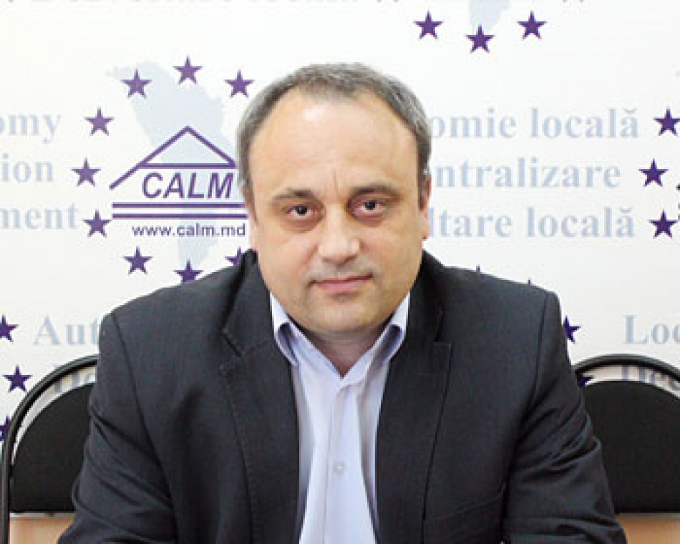
În contextul vizitei de monitorizare a raportorilor Congresului Autorităților Locale și Regionale al Consiliului Europei (CoE) în Republica Moldova, directorul executiv al Congresului Autorităților Locale din Moldova (CALM) Viorel Furdui a vorbit despre importanța și rezultatele acestei vizite la postul de radio Eco FM.
De ani de zile CoE constată că nu se fac progrese în domeniul descentralizării și democrației locale, care este rolul noilor monitorizări?
Republica Moldova a devenit membră a CoE în 1995 și de atunci statul nostru și-a asumat mai multe angajamente privind respectarea drepturilor omului, consolidarea democrației, libertatea justiției și a mass-media. Un domeniu considerat esențial este democrația locală, statul nostru s-a angajat să se conformeze unor standarde în ceea ce privește sistemul de administrație publică locală, dezvoltarea democrației locale, alegeri libere la nivel local, descentralizare, tot ce înseamnă dezvoltare locală și administrație publică locală. Aceasta și este baza legală conform căreia CoE și în cazul nostru Congresul Puterilor Locale și Regionale al CoE să vină periodic cu monitorizări, cu delegații, cu rapoarte, să adopte rezoluții și în baza acestora să elaboreze recomandări pentru autoritățile Republicii Moldova. La prima vedere putem constata că cele mai recente recomandări în ceea ce privește starea în domeniul democrației locale (începând cu anul 2005, apoi în 2012) nu sunt îndeplinite de către Republica Moldova și unii își pot crea impresia că utilitatea acestora nu este la nivelul așteptărilor celor interesați ca lucrurile să avanseze. Părerea mea este că nu e chiar așa, deoarece dacă analizăm starea de lucruri care era acum 15-20 de ani, comparând cu ceea ce avem în prezent, putem constata că sunt procese care totuși au evoluat în mai multe domenii. Aceste evoluții au avut loc inclusiv datorită acestor presiuni venite din partea CoE, care permanent atrăgea atenția AP asupra lacunelor, asupra necesității îndeplinirii anumitor angajamente. Un exemplu ar fi că atunci când existau presiuni politice, administrative sau de altă natură asupra APL, intervențiile CoE au reușit adesea să tempereze din elanul unor reprezentanți ai anumitor forțe politice din Republica Moldova. Considerăm că rolul CoE și al raportorilor este foarte important, chiar dacă procesele de schimbare sunt destul de lente. Noi înșiși, prin raportul recent al Congresului Autorităților Locale din Moldova am constatat că în mare parte angajamentele nu sunt implementate în măsura în care așteptăm cu toții. Sunt și unele progrese, iar în acest sens aducem ca exemplu anul 2016, când au fost adoptate câteva inițiative în ceea ce privește atribuirea dreptului APL să sesizeze Curtea Constituțională privind problemele autonomiei locale, schimbarea destinației terenurilor a fost trecută în competența APL, s-au făcut schimbări pozitive în ceea ce privește distribuirea Fondului Rutier, o parte din aceste resurse au început să vină direct către APL, au fost și alte schimbări legislative care, într-o anumită măsură, au ajustat cadrul legal conform unor principii ale autonomiei locale. Totuși, concluzia noastră principală este că în pofida acestor aspecte pozitive, schimbări fundamentale care să îmbunătățească cu adevărat starea lucrurilor în APL au fost foarte puține, iar noi rămânem cu restanțe destul de mari la acest capitol, ceea ce probabil va fi constatat și de către raportorii CoE, iar autoritățile statului vor fi atenționate iarăși că este necesar de a îndeplini aceste angajamente.
Ce rol au aceste restanțe pe plan extern, în relațiile dintre Republica Moldova și Consiliului Europei, alți parteneri de dezvoltare?
Este un subiect ce ar trebui să preocupe autoritățile statului, deoarece din cauza neîndeplinirii sistematice a angajamentelor asumate față de CoE are de suferit imaginea statului și credibilitatea guvernărilor, care își asumă angajamente, semnează anumite documente importante cu partenerii noștri, mă refer în mod special la CoE, iar ca exemplu putem aduce Foia de parcurs care nu a fost realizată în cazul majorității capitolelor. Neîndeplinirea tuturor acestor angajamente afectează și dialogul între autoritățile statului și partenerii noștri de dezvoltare pe alte dimensiuni, inclusiv când e vorba de acordarea asistenței financiare. Aici, în Republica Moldova, trebuie cu toții împreună, pentru că pe toți ne afectează și ne interesează imaginea statului, atât la nivel local, cât și la nivel central, să vedem ce putem face ca să creștem credibilitatea RM și să diminuăm din restanțele acumulate. Dacă vorbim concret de restanțe, pe domeniul descentralizării avem progrese destul de modeste, după unele date chiar se atestă un anumit regres, datele statistice demonstrează că veniturile proprii ale bugetelor locale se diminuează, acestea fiind înlocuite cu niște venituri condiționate, asupra cărora puterea de decizie a APL este destul de mică. Este un domeniu foarte important, deoarece chiar recomandarea 322, care în prezent este monitorizată, dar și Foaia de parcurs prevăd că autoritățile se angajează să crească numărul de venituri proprii ale APL. Aceasta este o problemă esențială fiindcă de ea sunt legate multe alte lacune ce țin de funcționalitatea APL, de statele de personal, de posibilitatea de a atrage specialiști și chiar fonduri. Știm foarte bine că pentru a atrage fonduri importante pentru dezvoltarea comunităților sunt necesare contribuții, iar pentru contribuții este nevoie de venituri proprii.
Unii experți spun că în anii electorali guvernările sunt mai cooperante. Să înțelegem că de această dată se va ține cont de concluziile raportorilor CoE, că se vor face anumite schimbări în ceea ce privește consolidarea autonomiei locale și a descentralizării?
Schimbările de sistem necesită o abordare de lungă durată, ele nu pot fi făcute peste noapte și nici nu mai este timp pentru modificări majore. În același timp, cu siguranță există potențial și posibilități de a îmbunătăți lucrurile pe mai multe dimensiuni, care să poată fi simțite de către APL. De la ultima recomandare a CoE, pe parcursul ultimilor șase ani CALM a tot atenționat asupra necesității conformării și îndeplinirii angajamentelor stabilite prin Recomandarea 322 și Foaia de Parcurs, așa încât acum să nu fim puși în situația să căutăm motive și argumente de ce nu am realizat aproape nimic din ceea ce ne-am asumat. Dacă ar exista înțelegere și voință politică a autorităților am putea înregistra realizări simțite și apreciate de APL în ceea ce privește statele de personal, în domeniul descentralizării domeniului salarizării. Există modalități ca APL să colecteze mai multe venituri la bugetele locale, în acest sens CALM a venit cu propuneri foarte concrete și realizabile. De exemplu, e posibil de crescut cota de evaluare a bunurilor imobile și de a stabili prețul de piață a bunurilor imobile. Se poate de îmbunătățit situația la capitolul controlului administrativ, de diminuat presiunea excesivă asupra APL, care a fost constatată în toate rapoartele anterioare. În prezent, asupra APL există o presiune administrativă enormă din partea organelor de control, care împiedică activitatea APL. APL, spre deosebire de multe alte organe ale statului, nu au posibilitatea să angajeze specialiști, să aibă asistență juridică corespunzătoare, să poată face față tuturor acestor controale, cerințe. E posibil de îmbunătățit dialogul între APC și APL, care trebuie să devină unul foarte tehnic și sistemic, permanent, este loc pentru mai bine, important e să se dorească, să existe voință din partea tuturor actorilor. APL are această voință, noi întotdeauna am întins mâna pentru a avea o discuție sinceră și pentru a veni cu soluții la toate aceste probleme.
Interviul integral poate fi audiat la următorul link:
http://calm.md/libview.php?l=ro&idc=66&id=4488&t=/SERVICIUL-PRESA/Comunicate/Directorul-executiv-al-CALM-Viorel-Furdui-Schimbari-fundamentale-care-ar-imbunatati-cu-adevarat-starea-lucrurilor-in-APL-au-fost-foarte-putine
Departamentul de Comunicare al CALM

MARIA MANOLI, PRIMARUL SATULUI ZUBREȘTI, STRĂȘENI: „ÎN ȚĂRILE CIVILIZATE, SISTEMUL ADMINISTRATIV DESCENTRALIZAT OFERĂ POSIBILITATEA LOCALITĂȚILOR NU DOAR SĂ EXISTE, DAR ȘI SĂ SE DEZVOLTE"
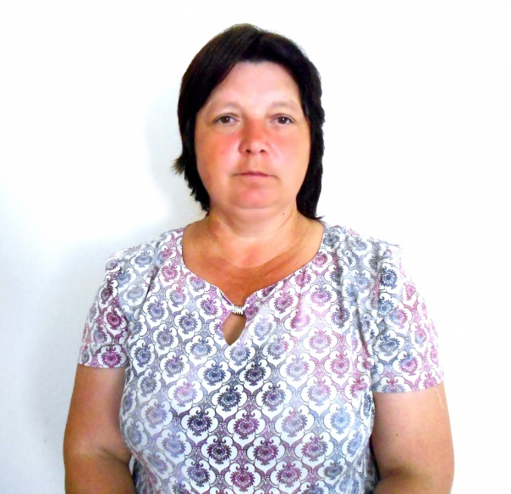
Primarul de Zubrești Maria Manoli este de părere că în campania electorală trebuie să promiți doar ceea ce consideri că poți realiza. Pe 27 mai a revenit din SUA, unde a întreprins o vizită de studiu, alături de alte 9 doamne primari din Republica Moldova, dar încă mai este impresionată de modelele de administrare implementate peste ocean. Despre această experiență, dar și despre activitatea sa în calitate de ales local, Maria Manoli a vorbit la radio Plai.
„Amenajarea teritoriului, istoricul ce se păstrează în fiecare localitate din SUA, implicarea civică a cetățenilor m-au impresionat profund. Oamenii urmăresc atent activitatea persoanei pe care au ales-o într-o anumită funcție și se implică în procesul decizional. Am fost în statul Georgia, am văzut cum funcționează sistemul administrativ descentralizat de acolo, ceea ce oferă fiecărei localități nu doar posibilitatea să existe, dar și să se dezvolte."
Maria Manoli a relatat că în Zubrești este implementat proiectul de reconstrucție a rețelelor de canalizare și a stației de epurare. „Este un proiect costisitor și foarte anevoios, finanțat de către Fondul Ecologic Național. Nu primim suma integral, ea fiind împărțită în subproiecte și la fiecare etapă comunitatea trebuie să aloce o parte din contribuție. Colectarea banilor de la locuitorii satului constituie o problemă ce are două aspecte: oamenii nu dispun de surse financiare, iar acolo unde sunt bani cetățenii sunt foarte precauți și poate chiar le este frică să achite până a fi conectați la sistemul de canalizare pentru prelucrarea apelor reziduale. APL își propune să susțină implementarea proiectului prin asigurarea unei contribuții din bugetul local, intenționăm să facem unele modificări la buget, ca să reușim la prima etapă să implementăm acest proiect măcar într-o zonă a satului. Sperăm că așa cetățeanul să se convingă că lucrurile decurg cum trebuie și să aibă încredere în ceea ce facem noi."
Conform recensământului din 2014 în Zubrești locuiesc aproape 3000 de oameni. „Exodul populației, dar și faptul că mai mulți cetățeni decedează decât se nasc a afectat din punct de vedere demografic și localitatea noastră. Pentru mine contează fiecare cetățean din localitate, indiferent de statut sau ocupație, iar atunci când ne propunem să facem ceva încercăm să aflăm neapărat și părerea lor."
Primarul își dorește să organizeze în luna august o întâlnire de suflet cu consătenii care au plecat peste hotare. „Evenimentul va avea genericul Mi-e dor de pragul casei părintești". Va fi un eveniment cultural, festiv, cu invitația celor din diasporă, dar și a celor care au rămas în Republica Moldova, doar că nu locuiesc în sat."
Prima atestare documentară a satului Zubrești este din anul 1622. Denumirea provine de la numele unui boier Zubrea, sunt mai multe variante ale legendei, dar caracteristic este faptul că satul era unul de răzeși. Și astăzi localnici țin la glie, la pământul natal. „Spre deosebire de satele vecine, zubreștenii prelucrează cu mare drag terenurile agricole. Din păcate, anul acesta e secetă mare, dar oricum nu ne dăm bătuți, așteptăm ploița pe care cu siguranță Dumnezeu ne va da-o. Zubreștenii sunt mândri de faptul că în perioada sovietică, datorită rezistenței localnicilor, biserica din Zubrești a continuat să funcționeze. Lăcașul sfânt din sat este patrimoniu cultural, o mândrie a noastră. Oamenii s-au implicat activ cu o contribuție semnificativă atunci când a fost vorba de reparația capitală a lăcașului sfânt." Maria Manoli a menționat că preotul Burlacu Eugen are meritul său la păstrarea bisericii, fiind un părinte cu o inteligență deosebită, care organizează școli duminicale pentru copii, se implică în activități de voluntariat, oferă burse de studii.
Instituțiile de învățământ sunt o altă mândrie a satului, grădinița de copii a fost renovată în cadrul programului România 2, clădirile au fost termoizolate, teritoriul a fost amenajat, ceea ce a schimbat radical aspectul acestei instituții. Liceul teoretic Zubrești este și o școală de circumscripție, iar mândria acestui liceu sunt elevii, dar și cadrele didactice. „În localitate avem un centru modern al medicilor de familie, cu specialiști bine pregătiți, chiar dacă majoritatea sunt la vârsta pensionării, își fac cu dedicație meseria, lucru pentru care le mulțumim. În Zubrești este primul hospice cu sediul într-o localitate rurală, finanțat de statul Carolina de Nord, este un spital pentru pacienți ce nu prea mai au șanse de vindecare. O filială a școlii de arte din Strășeni are sediul la Zubrești, avem un teren de sport, iar terenul de minifotbal este aproape gata de dat în exploatare. În cadrul liceului este o tabără de vară cu sejur de zi, ceea ce le permite părinților să meargă liniștiți la serviciu, iar copiilor să exploreze timpul în mod util și distractiv."
Primarul satului Zubrești susține că planuri sunt multe, important e să găsească resurse financiare și să aibă parte de susținerea cetățenilor.
Emisiunea poate fi audiată la următorul link:
http://calm.md/libview.php?l=ro&idc=66&id=4493&t=/SERVICIUL-PRESA/Comunicate/Maria-Manoli-primarul-satului-Zubreti-Straeni-In-tarile-civilizate-sistemul-administrativ-descentralizat-ofera-posibilitatea-localitatilor-nu-doar-sa-existe-dar-i-sa-se-dezvolte
Departamentul de Comunicare al CALM

REZULTATELE PROIECTELOR DE VALORIFICARE A POTENȚIALULUI MIGRAȚIEI ÎN REPUBLICA MOLDOVA, EXAMINATE LA GUVERN
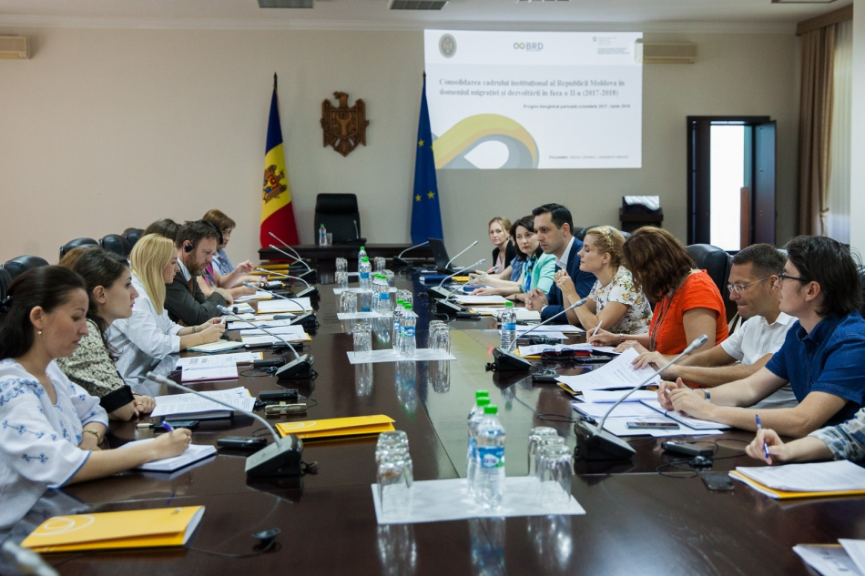
Consiliul de coordonare al programului „Valorificarea potențialului migrației în Republica Moldova” s-a întrunit astăzi în cea de-a patra ședință, pentru a evalua stadiul de realizare a activităților propuse.
Programul include o serie de proiecte ce urmăresc realizarea obiectivelor Strategiei naționale „Diaspora-2025”, a Planului de acţiuni pentru anii 2016-2018 și care vor contribui la elaborarea unei noi strategii pentru angajarea tinerilor în câmpul muncii şi reintegrarea migranţilor reveniți acasă.
La ședință au participat reprezentanții Biroului Relații cu Diaspora (BRD), ai Agenției Naționale pentru Ocuparea Forței de Muncă și ai CALM. De asemenea, au fost prezenți partenerii de dezvoltare ai țării noastre: OIM misiunea în Moldova și PNUD/MiDL, precum și Agenția Elvețiană pentru Dezvoltare și Cooperare, care a susținut financiar implementarea programului, acest fapt fiind înalt apreciat de către autoritățile de la Chișinău.
Agenda discuțiilor a inclus examinarea rezultatelor obținute în faza a doua a proiectului „Consolidarea cadrului instituțional al Republicii Moldova în domeniul migrației și dezvoltării”, implementat de Cancelaria de Stat, prin intermediul BRD. În acest sens, au fost menționate: elaborarea unui concept al mecanismului de colectare a datelor și de conlucrare între instituțiile de profil pentru sistematizarea informației privind locurile de muncă vacante în țara noastră, precum și desfășurarea instruirilor la nivel central și local pe dimensiunea integrării domeniului migrației în strategiile de dezvoltare locală.
De asemenea, participații au avut discuții constructive referitoare la implementarea proiectului „Migrație și dezvoltare locală integrată” (MiDL), fiind trecute în revistă rezultatele obținute pe parcursul anului 2018. Pe acest segment, a fost accentuată lansarea a patru proiecte de cooperare intercomunitară, cu implicarea a 13 localități din țară, oferirea asistenței tehnice și evaluarea continuă a celor 38 de asociații de băștinași lansate în cadrul proiectului. Totodată, a fost menționată instruirea funcționarilor responsabili de reintegrarea migranților din cadrul agențiilor teritoriale de ocupare a forței de muncă.
În cadrul ședinței, reprezentanții Cancelariei de Stat au confirmat susținerea pentru continuarea într-o nouă formulă eficientizată a proiectului „Consolidarea legăturii dintre migrație și dezvoltare în Moldova: adaptarea și testarea modelului de prestator de servicii integrate „NEXUS Moldova” ca întreprindere socială durabilă”. Acesta va fi implementat de către PNUD Moldova și OIM, iar activitățile planificate pentru perioada 2018-2020 urmăresc scopul de a acorda sprijinul necesar migranților moldoveni pentru dezvoltarea comunităților de origine.
Sursa: cancelaria.gov.md

AUTORITĂȚI PUBLICCE LOCALE DIN NORDUL MOLDOVEI AU PARTICIPAT LA UN SEMINAR DESPRE DEZVOLTAREA ECONOMICĂ LOCALĂ ȘI PROMOVAREA INVESTIȚIILOR
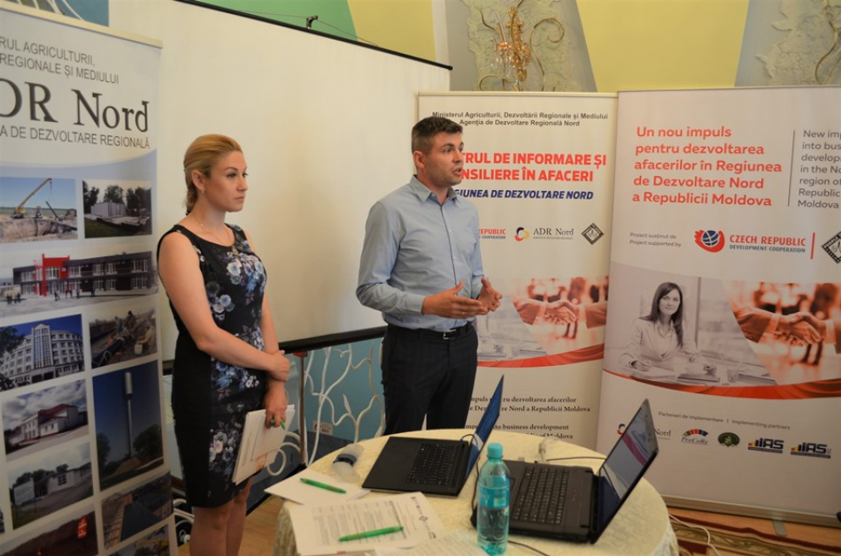
Autorități publice locale din nordul Moldovei au participat miercuri, 20 iunie a.c., la un seminar despre dezvoltarea economică locală a Regiunii Nord și promovarea investițiilor. Activitatea s-a desfășurat în cadrul proiectului „Un nou impuls pentru dezvoltarea afacerilor în Regiunea de Dezvoltare Nord a Republicii Moldova”, finanţat de Agenţia Cehă pentru Dezvoltare și implementat de People in Need Moldova în parteneriat cu ADR Nord și Asociația obștească „Pro Cooperare Regională”.
În debutul seminarului, șefa Secției cooperare și atragerea investițiilor (SCAI) a ADR Nord, Maria Prisacari, a menționat că acest prim seminar organizat în Regiunea de Dezvoltare Nord este oportun, precizând că atragerea investițiilor în regiune este una dintre prioritățile Agenției. La rândul său, Eugen Harabara, manager de proiect în cadrul People in Need, a spus că, în procesul atragerii investițiilor în regiune, autoritățile locale sunt o importantă ancoră de comunicare cu autoritățile centrale, iar unul dintre obiectivele seminarului este să fie creată o platformă în acest sens.
În cadrul trainingului, Dušan Kulka, expert Berman Group, a vorbit despre cele mai eficiente metode de atragere a investițiilor străine, reieșind din practicile internaționale în domeniu. Totodată, expertul a oferit un șir de soluții pentru asigurarea unui climat investițional favorabil. În mod special, expertul Berman Group s-a referit la dezvoltare economică locală și investițiile străine directe, explicând, în baza unui studiu de caz, ce înseamnă investiții străine directe, cum pot fi atrase investițiile și ce beneficii sunt posibile. De asemenea, expertul Dušan Kulka s-a mai referit la promovarea activă și pasivă, prezentând un șir de informații relevante despre ce vindem investitorilor, cum pot fi transmise mesajele către investitori, dar și despre rolul proprietății în promovarea investițiilor, în vederea creării unei zone industriale ideale.
La rândul său, Eugen Șaran, expert în sectorul automotive în cadrul Organizației de Atragere a Investițiilor și Promovare a Exportului din Moldova (MIEPO), a vorbit despre climatul investițional al Republicii Moldova, iar șefa SCAI, Maria Prisacari, s-a referit la rolul ADR Nord în promovarea regiunii către investitori. Totodată, șefa SCAI a trecut în revistă câteva instrumente de promovare care pot facilita dialogul autorităților locale cu potențialii investitori.
Seminarul s-a încheiat cu discuții pe marginea cooperării reciproce a municipalităților și a ADR Nord în pregătirea ofertei competitive a regiunii.
Bugetul total al proiectului „Un nou impuls pentru dezvoltarea afacerilor în Regiunea de Dezvoltare Nord a Moldovei” se cifrează la 555.000 euro. Proiectul urmează să fie implementat până la sfârșitul anului 2019. La sfârșitul lunii februarie a.c., în urma unui concurs organizat în cadrul acestui proiect, șase mici antreprenori din raioanele Soroca și Sângerei au obținut suport financiar și posibilitatea de a beneficia de mentorat din partea Agenției Cehe pentru Dezvoltare. Un concurs similar ar urma să fie organizat în toamnă. Recent, în cadrul ADR Nord a fost lansat Centrul de Informare și Consiliere în Afaceri, creat în special pentru întreprinderile mici și mijlocii și autoritățile publice locale din Regiunea de Dezvoltare Nord. Centrul oferă resurse utile și consultanță gratuită privind oportunitățile investiționale.
People in Need este un ONG din Cehia care oferă suport și asistență pentru dezvoltare și ajutor umanitar în peste 20 de state ale lumii. Din anul 2000, organizația a implementat în Republica Moldova mai multe programe de interes social, iar din 2003 este prezentă şi în raioanele din stânga Nistrului.
Sursa: http://adrnord.md

A FOST APROBATĂ DOCUMENTAȚIA DE ATRIBUIRE PENTRU CONTRACTAREA LUCRĂRILOR DE CONSTRUCȚIE A APEDUCTULUI MAGISTRAL CAHUL – LEBEDENCO
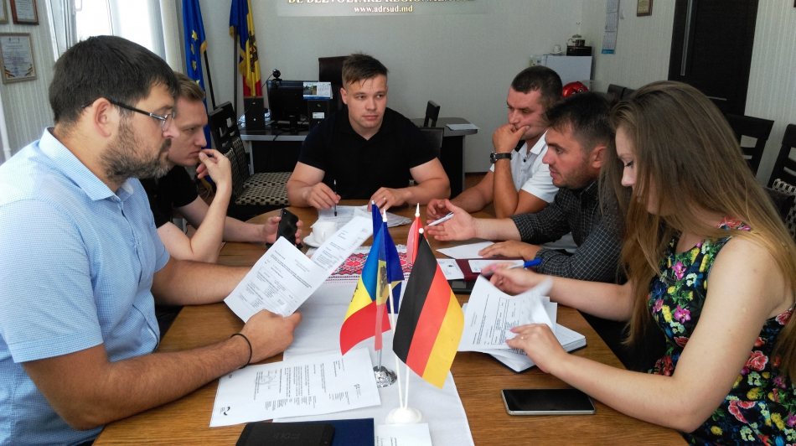
Membrii grupului de lucru pentru achiziții publice în domeniul aprovizionării cu apă și canalizare din regiunea SUD, s-au întrunit astăzi, 18 iunie 2018, la sediul ADR Sud.
Drept subiect inclus în ordinea de zi a ședinței a fost aprobarea costurilor și volumelor adiționale de lucrări de proiectare „Apeductului magistral Cahul- Lebedenco- Pelinei-Găvănoasa- Vulcănesti (satele) - Alexandru Ioan Cuza și rețele interioare a satelor Lebedenco, Hutulu, Ursoaia, Pelinei, Sătuc, Găvănoasa, Vladimirovca, Nicolaevca, Etapa I și Etapa II.
Un alt subiect abordat a privit divizarea și lansarea a două licitații separate pentru:
- Construcția apeductului magistral Cahul – Lebedenco și
- Construcția rețelelor interioare din satele Lebedenco, Hutulu și Ursoaia inclusiv cu clauza suspensivă ce prevede executarea lucrărilor în dependență de disponibilitatea resurselor financiare.
Una dintre cele mai importante decizii luate în cadrul ședinței a fost aprobarea documentației de atribuire (licitație) pentru contractarea lucrărilor de construcție - Construcția apeductului magistral Cahul – Lebedenco și lansarea procedurii de licitație cu publicarea anunțului despre lictație în BAP al Agenției Achiziții Publice Moldova, pagina web și alte surse de informare.
Sursa: http://adrsud.md

TERMOELECTRICA A INAUGURAT ÎN CHIȘINĂU O ALEE CU MOBILIER DIN ȚEVI RECICLATE
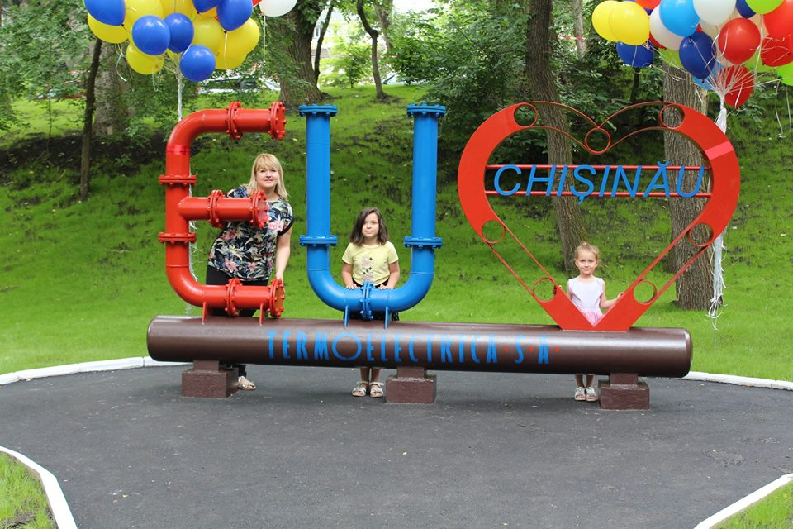
Termoelectrica S.A. a inaugurat, în parcul Râșcani al capitalei (str. Braniștii) o alee, amenajată cu bănci, urne, minibiblioteci stradale, parcări pentru biciclete și alte obiecte de decor, confecționate chiar de către angajații companiei, din țevi și alte materiale reciclate, transmite CURENTUL.
Spațiul a fost identificat în urma unui concurs public, în cadrul căruia au fost selectate și supuse votului circa 40 de locații din mun. Chișinău.
Prin urmare, proiectul de amenajare a aleii din str. Braniștii s-a bucurat de o susținere din partea societății civile, deoarece zona era practic impracticabilă, abandonată și necirculată. Ulterior, peparcursul a două săptămâni s-a lucrat intens la curățarea arborilor și a teritoriului de crengi și iarbă uscată, la nivelarea terenului, semănatul ierbii, lucrări de instalare a bordurii, lucrări de modernizare a scărilor și a pavajului, precum și pregătirea terenului pentru instalarea băncilor, urnelor, bibliotecilor stradale, parcărilor pentru biciclete și restul elementelor de decor.
Aleea a fost inaugurată în prezența a zeci de locuitori ai sect. Râșcani, dar și a autorităților publice locale, care au apreciat inițiativa Societății pe Acțiuni Termoelectrica.
Lucrările de amenajare au fost efectuate de către Termoelectrica, cu susținerea partenerilor companiei.
Sursa: www.curentul.md

PARCUL DE AMBULANȚE A RM SE VA REÎNNOI. BANCA DE DEZVOLTARE A COE ÎMPRUMUTĂ 12 MLN. EURO
Banca de Dezvoltare a Consiliului Europei a aprobat acordarea împrumutului de 12 milioane euro Republicii Moldova pentru reînnoirea parcului de ambulanțe al Centrului Național de Asistență Medicală Urgentă Prespitalicească, transmite CURENTUL.
Astfel, urmează să fie achiziționate circa 168 de ambulanțe, dintre care 35 unități de tip „C” (Ambulanțe terapie intensivă) și 133 tip „B” (Ambulanțe de prim ajutor). Acestea vor fi procurate în bază de concurs, conform standardelor internaționale în domeniu. Odată cu reînoirea parcului de ambulanțe, va creşte capacitatea de intervenţie a Serviciului de Asistenţă Medicală Urgentă și va spori calitatea și rapiditatea serviciilor medicale acordate pacienților, îndeosebi în zonele rurale.
Menționăm că, pentru modernizarea parcului de autosanitare, Guvernul a alocat 51 mln.lei pentru procurarea a 69 de ambulanțe. Primele 10 ambulanțe, din totalul de 69, au ajuns deja în țară, iar până la finele lunii urmează să fie livrate și altele 59. Ambulanțele vor fi repartizate în 32 de puncte medicale de urgență prespitalicească, unde gradul de uzură a autosanitarelor este de peste 90%, din zonele Centru, Nord, Sud și Găgăuzia.
Centrul Național de Asistență Medicală Urgentă Prespitalicească oferă servicii medicale de urgență celor 3 550 852 de locuitori ai Republicii Moldova, în mod gratuit și în regim non stop. În anul 2017, serviciul a acordat asistenţă de urgenţă la circa 868 411 mii bolnavi.
Sursa: http://curentul.md

INIŢIATIVA UE LEADER DE DEZVOLTARE RURALĂ ADUCE REZULTATE PROMIŢĂTOARE ÎN UTA GĂGĂUZIA ȘI RAIONUL TARACLIA
78 de proiecte vor stimula dezvoltarea rurală în UTA Găgăuzia, Taraclia și localitățile învecinate. Proiectele sunt susținute de Uniunea Europeană în cadrul inițiativei LEADER, transmite CURENTUL.
Grupurile de acțiune locală (GAL-uri), responsabile de elaborarea și implementarea proiectelor, s-au întâlnit astăzi la o conferință, organizată împreună cu un iarmaroc în aer liber, ca să prezinte rezultatele activităţilor lor, să facă schimb de experiență și să promoveze produsele locale.
Un festival regional al covoarelor, o întreprindere de producere a condimentelor și plantelor medicinale sau de cultivare a căpșunilor în sere, construcția unei piețe rurale, amenajarea unor terenuri de joacă, înființarea unei pensiuni turistice cu specific național – sunt doar câteva exemple de proiecte implementate de 8 GAL-uri, create anul trecut în cadrul programului SARD. GAL-urile cuprind teritoriul a 44 de localități rurale din UTA Găgăuzia, raionul Taraclia și localitățile învecinate. Ele sunt formate din reprezentanți ai autorităților locale, sectorului privat și societății civile din aceste localități.
Pentru a realiza cele 78 de proiecte de dezvoltare socio-economică și de mediu a satelor, care au fost selectate în cadrul unui concurs de granturi, fiecare GAL a beneficiat de 30.000 de euro din partea Uniunii Europene. 20% din bugetul proiectelor sunt acoperite de către GAL-uri, în numerar sau în natură.
ONG-urile, care au aplicat în iniţiativele lor metoda ce permite comunităţilor locale să înfiinţeze GAL-uri în alte regiuni ale țării, au fost de asemenea invitate la evenimentul LEADER de la Chișinău. Participarea lor a fost un prim prilej de a crea o rețea a GAL-urilor din Moldova.
Primul program LEADER (Legăturile dintre acţiunile pentru dezvoltarea economiei rurale) a fost inițiat în statele membre ale UE, în anul 1991. Din anul 2013, metoda LEADER, întitulată „Dezvoltarea locală condusă de comunităţi”, a fost extinsă atât în zonele urbane și de coastă, cât și la nivel geografic, fiind implementată, cu asistenţa UE și a altor parteneri de dezvoltare, în țările aflate în perioada de pre-aderare la UE și în țările învecinate.
Finanțat de Uniunea Europeană cu 6,5 milioane de euro și implementat de PNUD, programul SARD intenționează să intensifice în perioada 2016-2018 colaborarea dintre autorităţile centrale și cele locale, precum și dintre organizaţiile regionale din UTA Găgăuzia și raionul Taraclia, în scopul îmbunătăţirii capacităților administrațiilor publice locale și favorizării dezvoltării socio-economice a regiunii și a Republicii Moldova în ansamblu.
Sursa: http://curentul.md

ANENII NOI: UN NOU POST DE SALVATORI ȘI POMPIERI A FOST INAUGURAT LA SPEIA
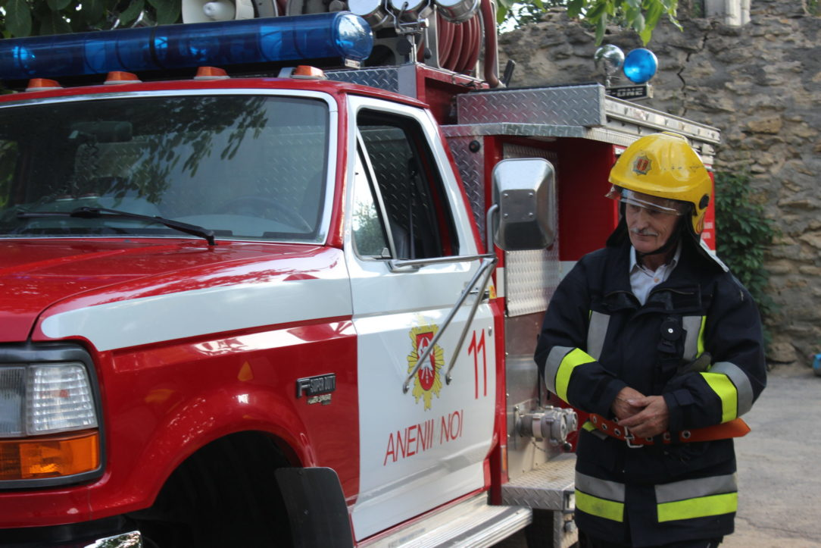
În localitatea Speia, raionul Anenii Noi a fost inaugurat un nou post de salvatori și pompieri voluntari. Postul în care vor activa 16 băștinașii civili în calitate de pompieri, va asigura securitatea nu doar pentru localitatea respectivă, dar și pentru satele vecine cum ar fi: Șerpeni, Telița, Pugăceni și Delăcău.
Datorită stației, peste 12 mii de oameni locuitori a satelor menționate, se vor simți în siguranță. IGSU al MAI a oferit pompierilor voluntari o autospecială de marcă „FORD” pentru stingerea incendiilor și instruirea salvatorilor voluntari.
Potrivit datelor IGSU peste 40 de posturi de pompieri au fost lansate în Republica Moldova în cadrul „Programului de consolidare a serviciului salvatori și pompieri” începând cu anul 2011. Conform proiectului peste 100 de stații locale vor fi lansate în țara noastră, până în anul 2020.
Sursa: http://stirilocale.md

TARACLIA: PE STRĂZILE ORAȘULUI SUNT INSTALATE CAMERE DE SUPRAVEGHERE VIDEO
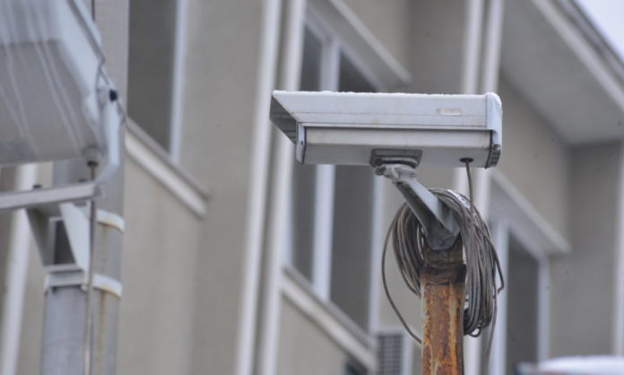
În orașul Taraclia vor fi instalate camere de supraveghere video care vor funcționa 24/24. Acestea urmează să fie instalate până la sfârșitul lunii.
Camerele vor fi instalate în zonele unde se atestă un flux mai mare de persoane, în intersecțiile aglomerate, în preajma terenurilor de joacă pentru copii, terenurilor de sport și în parc, potrivit gagauzinfo.md.
„Scopul principal al acestui program este de a spori siguranța publică în orașul Taraclia, menținerea ordinii publice, pentru a reduce criminalitatea prin introducerea tehnologiei moderne,” potrivit primarului orașului Serghei Filipov.
Camerele vor funcționa 24/24, iar imaginile vor ajunge direct la operatorul Inspectoratului de Poliție raionul Taraclia.
În total, în Taraclia urmează să fie instalate 13 camere de supraveghere.
Sursa: http://stirilocale.md

CĂUȘENI: LUCRĂRI DE AMENAJARE A SPAȚIILOR VERZI, ÎNAINTE DE SĂRBĂTOARE
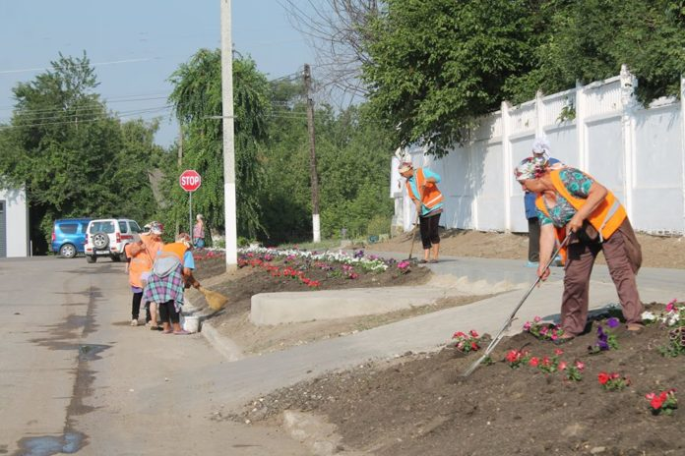
Primăria orașului Căușeni a început lucrările de amenajare a spaţiilor verzi şi înfrumuseţare a localității. Angajații spațiilor verzi sădesc flori pe gazoanele din perimetrul străzii Ana și Alexandru. Ușor, orașul începe pregătirile pentru hram, care va avea loc pe 12 iulie.
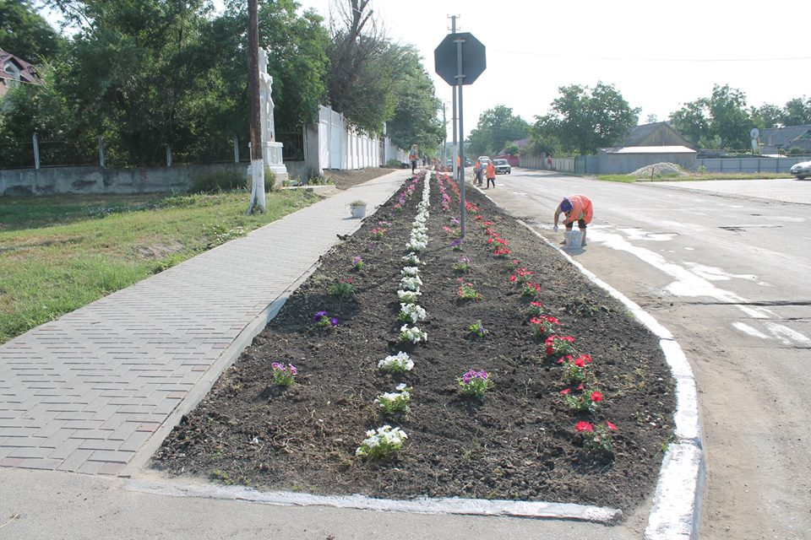
FOTO: facebook.com/Primaria-Causeni
Sursa: http://stirilocale.md

